长江芜湖段弯曲航道船舶通航宽度计算及安全保障策略研究

周春生 卢文斌

（长江引航中心芜湖引航站，安徽省芜湖市241100）

**摘 要：**为保障长江芜湖航段弯曲航道船舶引航安全，科学计算船舶通过弯曲航道的通航宽度，本文综合考虑弯曲航道实际情况、船舶上下行航行情况、船舶风流漂移情况等因素，运用叠加原理，将流致漂移量、风致漂移量、附加量等叠加到船舶在无风流作用下通过弯曲航道的航迹带宽度中，构建长江芜湖段弯曲航道船舶通航宽度计算模型，将该模型应用到长江芜湖段典型弯曲航道船舶通航宽度计算中，对引航船舶的安全通航情况进行了评估，最后根据多年引航经验提出了6点弯曲航道船舶引航安全保障措施。

关键词：芜湖段；弯曲航道；通航宽度；引航；保障措施

Calculation of the navigable width of ships in the Wuhu section of the Yangtze River Research on the security guarantee strategy

ZHOU Chun-sheng、LU Wenbin

(Wuhu pilot Station, Changjiang Pilot Center, 241100,CHINA)

**Abstract：**In order to ensure the pilotage safety of ships in the curved channel of Wuhu section of the Yangtze River and scientifically calculate the navigable width of ships through the curved channel, this paper comprehensively considers the actual situation of the curved channel, sailing conditions of ships upstream and downstream, wind and current drift of ships and other factors, Applying the superposition principle, The drift quantity of current,drift quantity of wind and additional amount are superimposed into the width of the track belt of the ship passing through the curved channel under the action of no air flow. The calculation model of the navigable width of ships in the curved channel of the Wuhu section of the Yangtze River is constructed, and the model is applied to calculate the navigable width of ships in the typical curved channel of the Wuhu section of the Yangtze River, and the safe navigable condition of piloting ships is evaluated. Finally, based on years of pilotage experience, the safety supporting measures of 6 curved channel ships are proposed.

**Key words：**Wuhu Section; Curved Channel; Navigable Width; Piloting; Supporting Measures

1. 引言

《长江经济带发展规划纲要》出台以来，推动了长江沿线航运业的快速发展，近几年长江内船舶数量明显增加，船舶大型化趋势明显，对船舶引航带来巨大挑战[1]。长江芜湖航段作为黄金水道的重要环节，该航段分布有多处弯曲航道，受风流等因素影响，引航员在引航大型船舶过程中，存在超越航道通过能力而发生船舶碰撞、搁浅等风险，因此，为根据当时的通航环境情况，对引航大型船舶航行所需通航宽度进行精确计算，以科学评估被引船舶能否安全通过弯曲航道具有重要意义[2]。

目前我国学者对船舶航行所需通航宽度进行了深入研究：徐新中等[3]以超大型船舶建载进江为背景，对大型船舶在风流影响下的漂移量考虑在内，构建了计算通航宽度计算模型，并将模型应用到15万吨大型船舶减载航行计算中；刘明俊等[4]为保障船舶在弯曲航道内航行安全，利用叠加原理构建通航宽度计算模型，综合考虑风致漂移量、流致漂移量、偏航量等。鲁雷[5]为计算弯曲航道内航行船舶与取水口的安全间距，对弯曲航道内航行船舶的所需航宽进行了计算，进而得到与取水口的安全间距；付彦超等[6]为计算长江江苏段部分弯曲航道的通过能力，根据弯曲航道的实际通航环境，选取代表船型，对船舶安全通航宽度进行了计算，并依据计算结果分析得到弯曲航道可通航最大船舶尺度；艾万政等[7]综合考虑弯曲航道水域的风流影响，并增加了船舶在航行过程中连续操舵所产生了航宽增加值，得到了弯曲航道通航船舶所需航宽的计算方法。

综上分析，目前对于弯曲航道内船舶所需通航宽度主要是公式计算法，本文借鉴相关学者的研究方法，在无风流影响情况下的航宽计算结果，叠加上船舶在风、流影响下的漂移量，以及附加值，构件通航宽度计算模型，计算得到的结果可为船舶引航提供参考。

1. 长江芜湖段弯曲航道船舶通过能力计算建模

在弯曲航道部分，因为弯道环流的影响，会造成强度不同的弯曲航道扫弯水，使船舶经过弯曲航道运动变得十分复杂。为了便于后续研究，现在做出以下假设：把弯曲航道视为一个近似的圆，船舶航迹线和中心线将被视为同心圆弧；船舶的转心将沿着上述的同心圆运动；漂角 $β$、流速u、船速 $v$ 等与时间无关[8]。

1）船舶（队）在无风无流情况下计算公式

船舶（队）在无风流影响的情况下，通过弯曲航道的航迹带宽度运用下述公式，示意图如图1所示：

|  |  |  |
| --- | --- | --- |
|  | $$B_{1}=R_{1}-R_{2}+b/2=\sqrt{{\left(R⋅ctgβ+b/2\right)}^{2}+{\left(AB\right)}^{2}}-R⋅ctgβ+b/2$$ |  |
|  | $$OA=R_{2}+b/2$$ |  |
|  | $$R_{2}=R⋅ctgβ$$ |  |
|  | $$β=arctg\left(L/{3R}\right)$$ |  |
|  | $$R_{1}=\sqrt{{\left(R_{2}+b/2\right)}^{2}+AB^{2}}$$ |  |

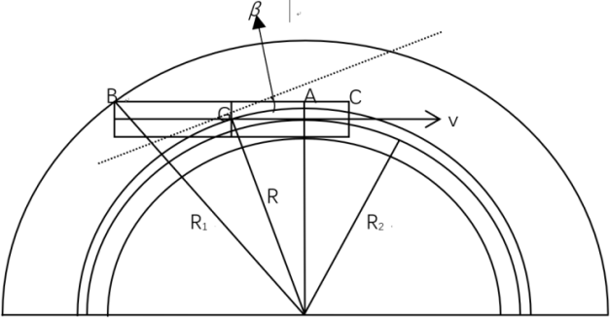式中： $β$ 表示船舶的航行漂角（°）； $L$ 表示船舶的长度（m）； $R$ 表示航道轴线曲率半径，可看作是船舶在航行过程中船舶重心的轨迹圆半径（m）； $b$ 表示船舶的宽度（m）；则式1可表示为：

$$B_{1}=\sqrt{{\left(R⋅ctgβ+b/2\right)}^{2}+{\left(\frac{5L}{6}\right)}^{2}}-R⋅ctgβ+b/2$$

图1 船舶（队）在无风流情况下船舶尺度所占航宽示意图

2）流致漂移量

经计算，漂移量为：

|  |
| --- |
| 下行： $B_{XL}=\left(u\sin{β}-v\sin{ϕ}\right)\frac{Rθ}{v\cos{β}+u\cos{ϕ}}$ |
| 上行： $B_{SL}=\left(u\sin{β}-v\sin{ϕ}\right)\frac{Rθ}{v\cos{β}-u\cos{ϕ}}$ |

式中： $u$ 表示流速（m/s）； $v$ 表示船速（m/s）； $θ$ 表示弯道中心角（°）； $φ$ 表示横流角（°）。

横流角估算方法如下式：

$$\cos{φ}=1-C×\frac{B}{R}$$

式中： $B$ 表示航道宽度； $R$ 表示航道弯曲半径； $C$ 表示与挂高量有关的系数，四六分心时取0.4，五五分心时取0.5。

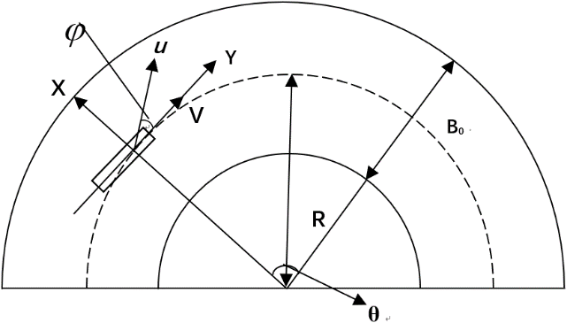图2 船舶过弯道时流致漂移量计算示意图

3）风致漂移量

风致漂移量计算公式：

船舶（队）下行：

$$B_{XF}=K⋅\sqrt{\frac{B_{a}}{B_{w}}}⋅e^{-0.14V_{S}}⋅V_{a}⋅\frac{S}{v\cos{β}+u\cos{ϕ}}⋅{sinα}_{f}{}$$

船舶（队）上行：

$$B_{SF}=K⋅\sqrt{\frac{B_{a}}{B_{w}}}⋅e^{-0.14V_{S}}⋅V_{a}⋅\frac{S}{v\cos{β}-u\cos{ϕ}}⋅{sinα}_{f}{}$$

式中： $S$ 表示计算河长（m）； $α_{f}$ 表示为真风作用方向与船舶首尾线的夹角（°）； $B_{a}$ 表示为船体水线上侧受风面积（m2）；表示为船体水线下侧面积（m2），取=*L·d*；表示为风中船速（kn）； $V_{a}$ 表示为相对风速（kn）。

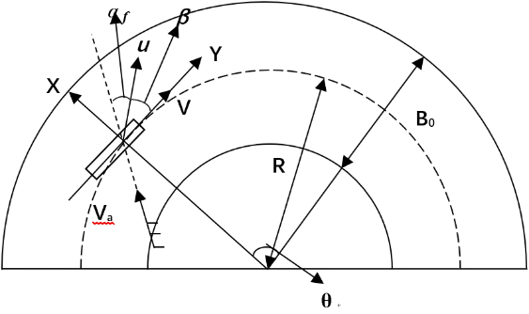图3 船舶通过弯曲航道时风致漂移量计算示意图

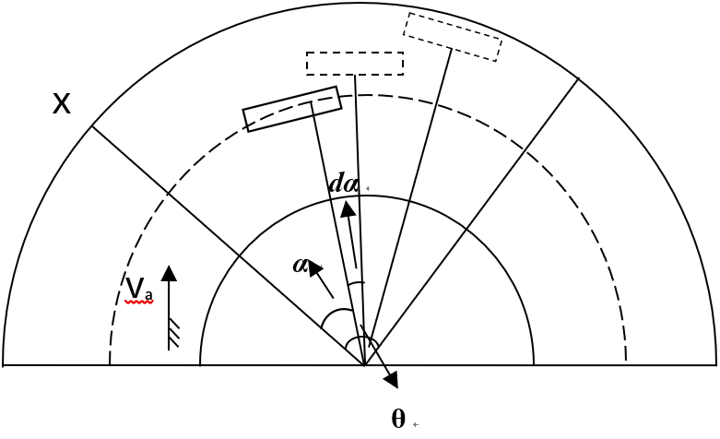图4 船舶通过弯曲航道时风致漂移量微分示意图

下行时的风致漂移量公式如下：

$B_{XF}=\int_{0}^{θ}{K⋅\sqrt{\frac{B_{a}}{B_{w}}}⋅e^{-0.14V_{S}}⋅V_{a}⋅\frac{R⋅θ}{v\cos{β}+u\cos{ϕ}}⋅\sin\left(α+α_{f}\right)⋅dα}$

$$=K⋅\sqrt{\frac{B_{a}}{B_{w}}}⋅e^{-0.14V_{S}}⋅V_{a}⋅\frac{R}{v\cos{β}+u\cos{ϕ}}⋅\left[{cosα}_{f}{-}\cos\left(α_{f}+θ\right)\right]$$

上行时的风致漂移量公式如下：

$B_{SF}=\int_{0}^{θ}{K⋅\sqrt{\frac{B_{a}}{B_{w}}}⋅e^{-0.14V_{S}}⋅V_{a}⋅\frac{R⋅θ}{v\cos{β}-u\cos{ϕ}}⋅\sin\left(α+α_{f}\right)⋅dα}$

$$=K⋅\sqrt{\frac{B_{a}}{B_{w}}}⋅e^{-0.14V_{S}}⋅V_{a}⋅\frac{R}{v\cos{β}-u\cos{ϕ}}⋅\left[{cosα}_{f}{-}\cos\left(α_{f}+θ\right)\right]$$

4）船舶（队）通过弯曲航道所需航宽

$$B=B_{1}+B_{L}+B_{F}+2d$$

式中*d*可以选取 $0.4B_{1}$。

5）风流影响下的通航宽度计算公式

下行时：

$B_{\min{}}=1.8\left[\sqrt{{\left(R⋅ctgβ+\frac{L_{\max{}}}{2m}\right)}^{2}+{\left(\frac{5L_{\max{}}}{6}\right)}^{2}}-R⋅ctgβ+\frac{L_{\max{}}}{2m}\right]$

$$+\left(u\sin{β}-v\sin{ϕ}\right)\frac{Rθ}{v\cos{β}+u\cos{ϕ}}+$$

$$K⋅\sqrt{\frac{B_{a}}{B_{w}}}⋅e^{-0.14V_{S}}⋅V_{a}⋅\frac{R}{v\cos{β}+u\cos{ϕ}}⋅\left[{cosα}_{f}{-}\cos\left(α_{f}+θ\right)\right]$$

上行时：

$B_{\min{}}=1.8\left[\sqrt{{\left(R⋅ctgβ+\frac{L_{\max{}}}{2m}\right)}^{2}+{\left(\frac{5L_{\max{}}}{6}\right)}^{2}}-R⋅ctgβ+\frac{L_{\max{}}}{2m}\right]$

$$+\left(u\sin{β}-v\sin{ϕ}\right)\frac{Rθ}{v\cos{β}-u\cos{ϕ}}+$$

$$β=K∙\sqrt{\frac{B_{a}}{B_{w}}}∙e^{-0.14V_{s}}∙V_{a}∙\frac{R}{vcosβ-ucosϕ}∙\left[cosα_{f}-cos\left(α_{f}+θ\right)\right]$$

式中： $β$ 表示船舶航行漂角，可按公式 $β=\arctan{\frac{L_{GF}}{R}}$ 计算得出，公式中的 $L_{GF}$ 表示船舶（队）的重心到转向的距离； $V_{S}$ 表示船舶航速可以根据船舶航行的实际航速获取。

$$K=\sqrt{\frac{ρ_{a}⋅C_{a}}{ρ_{w}⋅C_{w}}}$$

该系数一般取0.038~0.041，本文中取0.40；*m*表示船舶的长宽比，即 $m=\frac{L}{b}$。

1. 船舶航行所需通航宽度计算
   1. 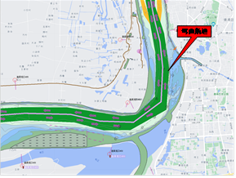芜湖段典型弯曲航道

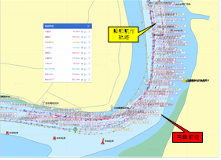图5 芜湖段典型弯曲航道示意图

图6 芜湖段典型弯曲航道船舶航行轨迹示意图

如图5~图6及表1所示，长江芜湖段芜湖水道分布有一处典型弯曲航道，位于吴淞口445m-455m之间，该处弯曲航段航道弯曲度接近90°，上下行船舶受风流影响，漂移量增加，若不能准确计算船舶通航宽度，将存在发生船舶碰撞、搁浅的风险。

表1 芜湖段典型弯曲航道基本信息表

|  |  |  |  |  |
| --- | --- | --- | --- | --- |
| 航道单双向 | 航道宽度（m） | | 航道弯曲半径（m） | 弯道中心角（°） |
| 上行 | 下行 |
| 双向 | 220 | 250 | 2000 | 110 |

* 1. 船舶所需通航宽度计算

例如：当引航员需要引航一艘船长120m，船宽22m，吃水2m上行散货船，该船过航道航速约6节，引航通过图5所示典型弯曲航段，当时弯曲航段流速为2m/s，相对风速7.5m/s。为进一步确定船舶可安全通过弯曲航段，根据公式计算得到船舶的航行所需宽度为58.5m，因此，该轮是可以安全通过弯曲航道的。

1. 弯曲航道引航过程中安全保障措施
   1. 做好船舶引航计划

①弯曲航道航行环境复杂，易发生船舶交通事故，因此引航员在接到引航任务后，应尽快为引航任务做好充足准备工作，及时获取船舶的类型、尺寸、船舶类型、载货情况等基本信息，向船长了解船舶主机、舵机、通讯设备等运转情况，确保船舶主要设备正常运转，多途径接收引航水域航道水文气象信息、海事部门禁限航信息等。

②运用上述通航宽度计算模型，结合船舶引航水域实际情况，计算弯曲航道船舶通航宽度，确定船舶是否可以安全通过。

③与船长及驾驶员沟通，明确引航注意事项，并说明航行过程中可能出现的突发情况，并做好应急措施。

* 1. 良好的船舶操纵技术

①当引航船舶逆流经过弯曲航道时，引航船舶需严格按照水流主线航行，在船舶转弯时，应指挥驾驶员保持船舶船艏向朝着水流主线，保持船舶缓慢沿着弯曲航道内转，保持船舶与凹岸近似平行。引航员应在合适时间下达操舵指令，当发现船艏向受弯曲航道水流冲击出现向凹岸一侧偏转时，应立即命令驾驶员用车舵纠正偏航，若发现局面已十分紧迫时，为避免发生事故，应根据当时通航环境情况，选择倒车，或者抛锚固定船位。

②当引航船舶顺流经过弯曲航道时，船舶应与岸边保持安全间距，减少岸壁效应的影响。如果船舶在航行过程中不受控制的偏向凹岸，此时船首极易被凹岸的反作用力推向凸岸，船尾被水流推向凹岸，在上述作用力的推动下，船舶很容易偏转；当船舶偏向于凸岸航行时，在弯道回流与水流压力的作用下，使得船首容易偏转到凸岸[9]。

③当船舶刚进入弯曲航道时，应加强与弯道内船舶的沟通，主动播发自身航行动态，与周围船舶保持安全间距，按章鸣放警示信号，如在刚进入弯曲航道时可鸣放一长声提醒航道内船舶。

* 1. 控制船舶航速及船位

当船舶航行经过弯曲航道时，受水流影响，船舶舵效较差，此时船舶应合理控制船舶航速，尽量将船速减慢，以增加舵效，同时可以采取适当而又有效的避让行动。驾驶员且不可因为熟悉水道而加速前行，水域环境是时时变化的，导致对于即将发生的危险不能采取有效的避让措施。

当航经弯曲航道航段曲率半径过小时，船舶应该尽可能准确迅速定位，以减小船舶的侧移偏差。为减小风对船舶产生的侧向偏移，船位尽可能的摆在靠上风一侧，这样不仅能够保证船舶的安全航速还能提高船舶的操纵性；在有流的情况下，为了保证船舶的安全航速应根据流向的变化及早调整船位。

* 1. 科学运用助航仪器控制船舶轨迹

船舶在航经弯曲航道时，船长应在驾驶台参与指挥调度，确保船舶航行安全；引航过程中不要过分依赖雷达，应该派人到船头进行瞭望，对于附近水域小的物标以及正横后正方位的物标要多注意查看；引航员应对附近水域的通航态势做到心里有数，对船舶前方水域保持警惕，特别是在交通量比较繁忙的水道，更应该注意碰撞的风险；驾驶员要充分利用驾驶台的助航仪器，利用VHF设备主动播发自身航行状态，驾驶员严格遵守驾驶台规则，认真瞭望，合理驾驶。

船舶在弯曲航道内航行时，由于弯曲航道独有的特性（宽度受限、流速较大且紊乱、水深分布不均匀等），上述特点增加了船舶操舵难度，引航员在引领船舶时需科学指挥水手操纵舵设备，提升船舶航行安全性，主要操舵要点包括：一是引航员要与操舵水手保持良好沟通，叫舵后督促操舵水手及时应舵，重复舵令；二是引航员根据当时通航紧迫情况，指导操舵水手合理控制舵角的幅度，或加速、或缓慢转舵；三是当操舵水手发现异常情况时，当船舶水流紊乱、操舵失灵等异常情况发生时，必须立即向引航员报告，以便及时采取合理措施。引航员也需要时刻监控施舵和应舵情况，以避免延迟用舵和操反舵等情况的发生。这样可以确保船舶的安全航行。

* 1. 注意气象水文变化

引航员在引领船舶通过弯曲航道时，需要多途径搜集气象信息，关注船舶航行过程中的气象水文变化，及时掌握突发天气变化的情况，特别是在预报中有雷电、暴雨、大雾、“突风”等极端天气情况时需要格外重视，引航员应保持冷静头脑，密切关注航道内船舶动态，谨防周围邻近船舶突然大幅转向、降速。

遇到突发恶劣天气时，引航员应及时通知船长前往驾驶台协助指挥，安排船舶船员加强瞭望，及时发现影响船舶航行安全的情况。若由于天气原因而造成主机部分操作失灵的情况，需要引航员冷静和谨慎地下达抛锚指令，可先利用余速控制船舶同时有效运用拖轮，确保航行安全[10]。

* 1. 加强航标的管理

在弯曲航道内设置有供船舶安全航行的航标，科学合理的布设航标有利于船舶及时识别风险，提升船舶航行安全性，因此航标部门应增加对航标的巡航检查力度，确保弯曲航道内航标运行良好，及时发现故障航标；在弯曲航道事故多发地段或者曲率半径比较小时，航标部门可以采用加密航标布设密度的方法，有效提醒过往船舶。

1. 结论

长江芜湖段内分布有多处弯曲航道，引航员引航船舶通过弯曲航道时，受弯曲航道自身特性及风流等影响，存在较大的船舶碰撞风险。以长江芜湖段弯曲航道船舶引航为例，借鉴国内学者对船舶通航宽度计算方法，构建了长江芜湖段弯曲航道船舶通过能力计算模型，综合考虑弯曲航道基本情况及船舶上行下行实际，并引入风流漂移量及附加量，可对弯曲航道船舶通航宽度进行科学计算，将该模型应用到长江芜湖段典型弯曲航道内，并对船舶通航安全性进行了评估。

本文结合长江芜湖段引航实际情况，针对性提出了6条弯曲航道引航注意事项，可有效提升弯曲航道引航作业的安全性，指导引航员更好的服务被引船舶，保障船舶安全高效通过弯曲航道。

参考文献

[1]周泓,刘洋,张雪瑶,吕国琴,郭丽萍,蒋朋,王春平.生态优先推动长江经济带绿色发展—《长江经济带发展规划纲要》初步解读[J].环境与可持续发展,2016,41(06):191-192.

[2]王红兵. 长江镇江段尹公洲航段单船通过能力研究[D].武汉理工大学,2008.

[3]徐新中,张玉峰,刘明俊,徐言民.超大型海船弯曲航段所需航宽研究[J].武汉理工大学学报(交通科学与工程版),2011,35(02):345-348.

[4]刘明俊,吕习道.船舶过弯道所需航宽建模[J].武汉理工大学学报(交通科学与工程版),2006(01):178-179.

[5]鲁雷.弯曲航道取水口处船舶航行安全风险分析[J].中国水运(下半月),2019,19(08):34-35.

[6]付彦超,刘敬贤,刘文,赵洪帝.长江江苏段弯曲航道通航能力计算与软件开发[J].船海工程,2018,47(01):180-184.

[7]艾万政,马遥珠.弯曲航道尺度设计探讨[J].中国水运(下半月),2012,12(09):144-145.

[8]饶思梁. 内河航道尺度与通航能力关系研究[D].武汉理工大学,2011.

[9]徐艳军. 弯曲航道安全通航保障技术研究[D].浙江海洋大学,2017.

[10]张良.针对狭水道航行船舶的引航研究[J].中国水运,2022(10):143-145.

作者简介： 周春生。1989.01。湖南省长沙市。长江引航中心芜湖引航站一级引航员。武汉理工大学航海学院。2011年从事长江引航工作至今。E-mail：[405458523@qq.com](mailto:405458523@qq.com)。